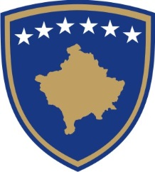

REPUBLIKA E KOSOVËS – PRESIDENTI
REPUBLIC OF KOSOVO – THE PRESIDENT
REPUBLIKA KOSOVO – PREDSEDNIK

OVLAŠĆENJE ZA VRŠENJE RADNJI U VEZI SA SKALPANJEM MEĐUNARODNIH SPORAZUMA

Br. _____/----

Predsednik Republike Kosova,
u skladu sa članom 84, Ustava Republike Kosova, člana 6 Zakona Br. 03/L-094 o predsedniku Republike Kosova (Službeni list, br. 47, 25. januar 2009. godine) i člana 7 (stavovi 1, 8 i 9) Zakona Br. 04/L-052 i međunarodnim sporazumima (Službeni list br. 28, 16. decembar 2011. godine), kao i imajući u vidu zahtev Vlade Republike Kosova (odluka Vlade Br xx/xx, --.--.-----):

O V L A Š Ć U J E

XX Rukovodioca određene državne agencije za vršenje radnji u vezi sa sklapanjem međunarodnog sporazuma (ime sporazuma) između XXXXX i XXXXX.

____________________________
Predsednik Republike Kosova

Priština, --.---.---

Ovlašćenje se šalje:
- Predsedniku Skupštine Kosova;
- Premijeru Republike Kosova;
- Ministru određenog ministarstva ili rukovodiocu određene državne agencije;
- Ministru Ministarstva spoljnih poslova;
- a/a

